关于2019年6月全国大学生英语
四、六级（CET—4、6）考试报名的通知

各系部、各教学班级：
根据湖南省教育考试院通知，现就我院2019年6月全国大学英语四、六级考试的报名具体事项通知如下：
一、考试时间：
CET—4：2019年6月15日 9：00—11：20
CET—6：2019年6月15日15：00—17：25
二、报名时间：网报：2019年3月12日18：00—15日9：00
缴费：2019年3月20日、21日（如有变动，再另行通知）
确认：2019年3月26日、27日
三、报名对象：
CET—4级：已通过英语PRECTO—A（英语应用能力等级）考试的在校专科学生；
15级、16级、17级、18级在校本科学生；
CET—6级： CET-4考试中取得425分以上（包括425分）的在校学生。
四、报名费用：
CET—4 ：26元 CET—6：28元
五、报名方式：
CET报名实行网上报名，采取学生网上报名与学校现场核对、缴费相结合的方式。
（1）学生网报（3月12日18：00—15日9：00）
考生登录湖南省CET报名系统(http://shekao.hneao.cn/cet/），签署网上《考信承试诚诺书》、输入本人身份信息后，经系统验证学籍符合规定的，可以进行网上报名，按系统提示输入相关信息。学籍验证未通过的，将不能完成网上报名操作。因为学校教室数量的限制，最多报名人数为3000人。按报名时间顺序满额之后，网报自动结束，不接受补报，请考生严格遵守报名时间。
在报名时间段内，学生可以使用自己的电脑上网报名。外地实习的学生可以在外地登录湖南省CET报名系统(http://shekao.hneao.cn/cet/）进行网上报名。3月13日-14日中午12：00—13：40，学校开放实训楼407、408、504、506、507、508机房供大家报名。请大家不要带食品进入，注意保持机房卫生。
（2）缴费（3月20日、21日）
此次缴费使用银联在线缴费，已报名学生3月20、21日通过网上银行自主缴费。缴费流程请参照附件3。
（3）核对信息（3月26日、27日）
教务处学籍考试科在网报结束后对网上数据进行整理将《报名考生校对名册》发给各系，参与网报的考生务必亲自核对《报名考生校对名册》上的信息，并签字确认。经签字确认后的信息将无法再改动，信息有误的考生请在《报名考生校对名册》上进行更正，不要签字。
（4）图像采集与确认
大部分学生的照片已经导入系统。缺少照片或照片错误的学生，请以班为单位将电子照片（要求蓝色/红色背景，正面免冠大头照，照片以学号.jpg命名，如2010111302.jpg）于3月25日前交到各系部负责老师处，教务老师在3月26日之前将补齐的照片以系部为单位统一交至考试中心。
个人信息错误、缺少照片和照片错误的学生请于3月29日登陆报名系统确认信息是否已修改正确。如仍有错误，请于4月1日到办公楼413办公室核对修改，逾期任何报名信息和照片都将无法修改。
六、全国大学英语四六级口语考试报名通知详见附件1
七、注意事项：
（1）考生在报名信息表上核对签字后，即对报名信息负责，由此造成的任何问题导致考生无法参加考试、或考试无效的；由省教育考试院审查不符合报名条件的考生将无条件取消报名资格，不予退款。
（2）从2016年6月考试起，已对CET4和CET6听力部分题型进行调整，调整后的CET4听力时间为25分钟，考试起止时间调整为9:00-11:20；CET6听力时间仍为30分钟，考试起止时间不变。具体调整内容及调整后听力部分样题已在CET官网（www.cet.edu.cn）上公布,请各系部通知考生及时查看。

附件1 全国大学英语四六级口语考试报名通知
附件2 各系部教科办地址及联系电话
附件3 缴费操作流程

教务处
2019年3月11日

附件1：
全国大学英语四六级口语考试报名通知
1．考试时间
（1）5月25日(F191次)：大学英语四级口语考试(CET-SET4)。
（2）5月26日(S192次)：大学英语六级口语考试(CET-SET6)。
2．报考条件
（1）大学英语四级口试: 仅接受完成2019年6月大学英语四级笔试报考的考生。
（2）大学英语六级口试: 仅接受完成2019年6月大学英语六级笔试报考的考生。
3．报考时间和办法
第一阶段：4月23日9时至4月30日17时
4月23日9时口试考点向本校考生开放报名；4月25日9时口试考点向全部考生开放报名。考生自行登录全国大学英语四、六级考试网站（www.cet.edu.cn）点击<CET口试报名>栏目进行报名，完成信息填报、选择考点、网上缴费等报名手续，考试费为50元。
考生也可以下载、安装“CET”手机APP，完成报名及缴费。“CET”手机APP现在具备口试报名、口试准考证打印、口试成绩推送等功能。
安卓下载 | IOS下载
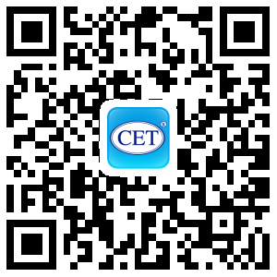 | 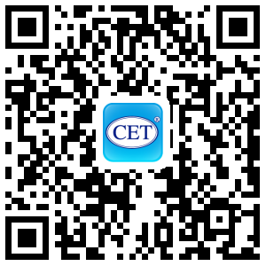
第二阶段：5月20日9时开始
成功完成报名的考生登录全国大学英语四、六级考试网站（www.cet.edu.cn）或手机APP自行打印准考证；考生的考试具体时间及地点均以准考证上所示为准，不得更改。
4．注意事项
（1）请提前登录全国大学英语四、六级考试网站（www.cet.edu.cn），熟悉考试流程、考试内容及时间分配。
（2）考试成绩具体发布的时间和方式以全国大学英语四、六级考试网站（www.cet.edu.cn）发布的公告为准。

附件2：
各系部教科办地址及联系电话
序号 | 系别 | 负责老师 | 地址 | 联系方式
1 | 经济与管理系 | 王老师 | 至善楼4楼4012经管系办公室 | 82826538
2 | 教育与法学系 | 牟老师 | 综合楼4楼416教育与法学系办公室 | 82953885
3 | 文学与传媒系 | 曾老师 | 综合楼6楼608文学与传媒系办公室 | 82825089
4 | 艺术设计系 | 黄老师 | 综合楼3楼307艺术设计系办公室 | 82825079
5 | 艺术表演系 | 侯老师 | 臻美楼2楼205艺术表演系办公室 | 88281507
6 | 外语系 | 张老师 | 懿德楼4楼401外语系办公室 | 82825083
7 | 信息技术系 | 谭老师 | 综合楼5楼518信息技术系办公室 | 82826591
8 | 会计系 | 吕老师 | 至善楼4楼4002会计系办公室 | 82825071
9 | 旅游系 | 姜老师 | 睿智楼2楼207旅游系办公室 | 82825086
附件3：缴费操作流程

1.登陆www.Chinapay.com/
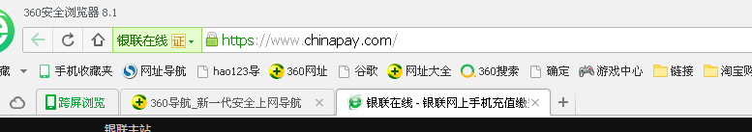

2.进入银联在线页面
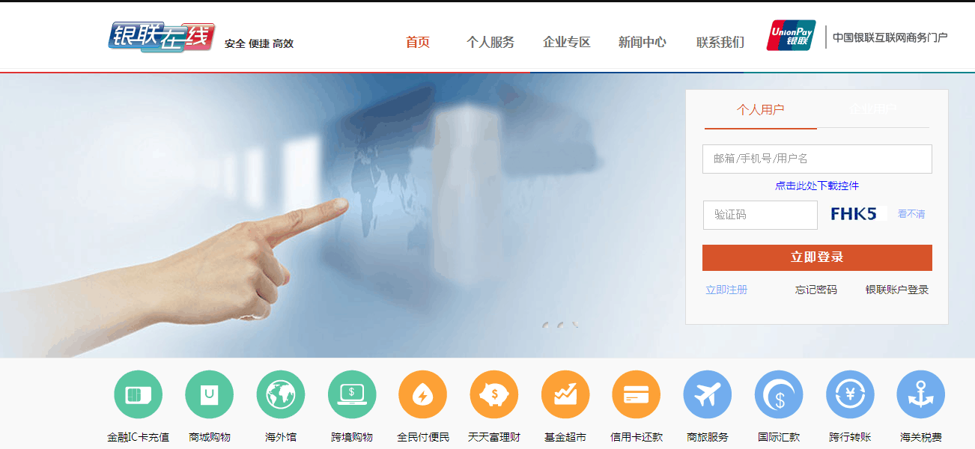

- 点击立即免费注册，使用个人邮箱或手机号完成个人用户账户名注册。
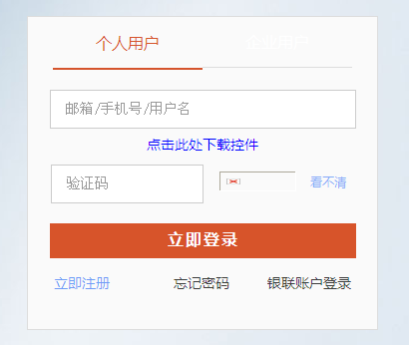
- 注册完成后，下载安全控件，登录到“银联在线”
5.点击“便民缴费—热门推荐—湖南非税征缴”，选择“湖南女子学院”，输入学号和姓名进行应缴费用查询，确认缴费金额，选择支付方式进行缴费。

